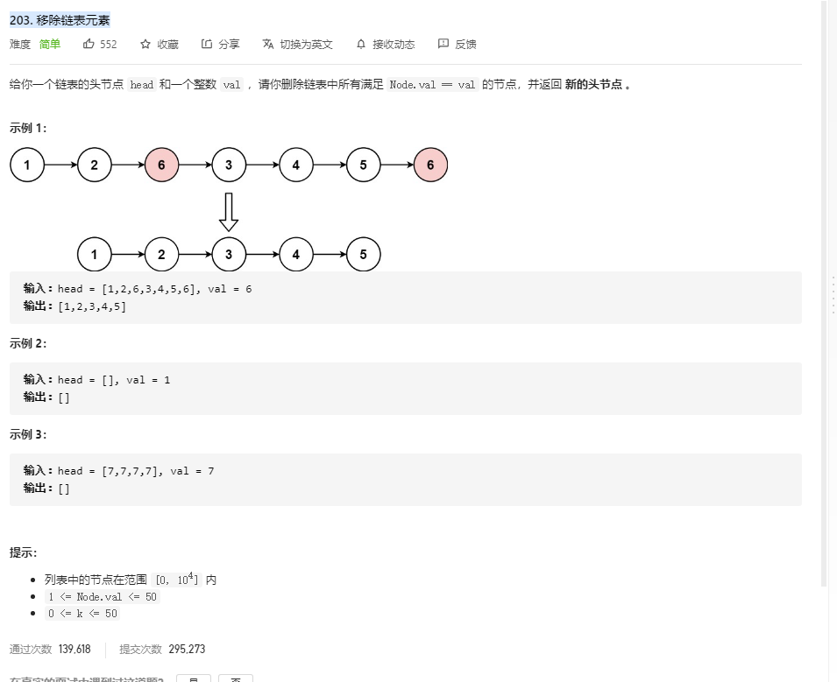

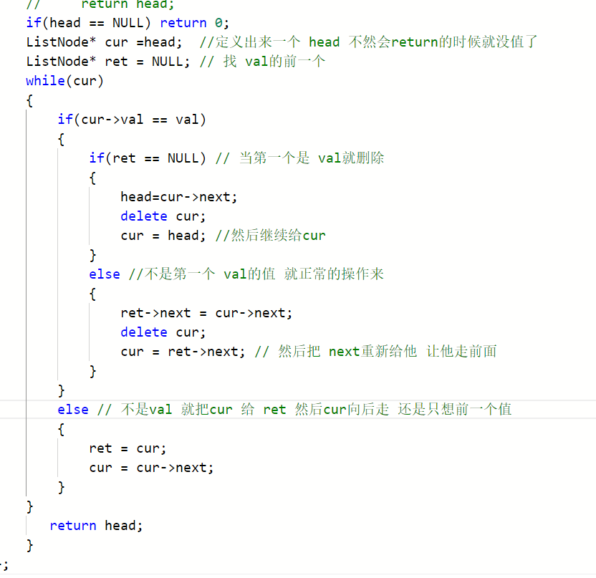

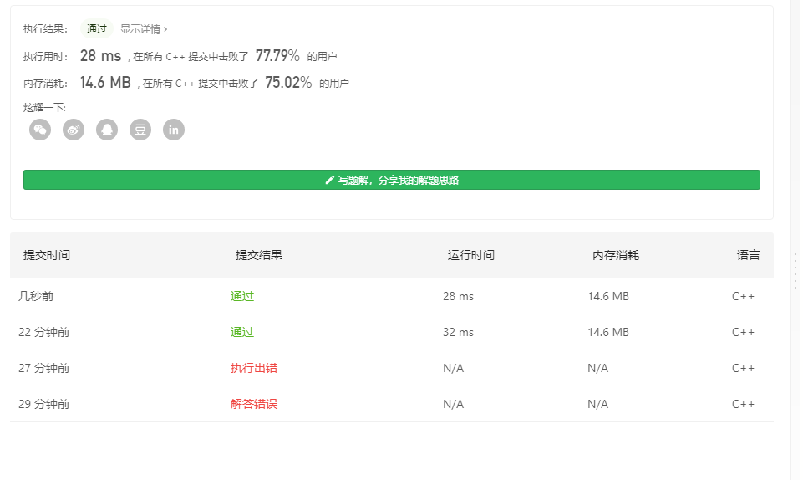

思路： 循环一下 复杂度O（n）

跟普通的链表删除一样 但是有很多注意事项

1. 要记录他的前一个值删除他
2. 可能是第一个节点是的 不判断会直接没了
3. 记得判空
4. 用两个指针：1找的 2找的前面 这两个指针都要是新定义的 不要改动head的位置 除非第1个就是val